房地产司法询价报告

估价项目名称：滕州市周楼嘉苑北区12-2-101室司法询价评估

委 托 人：山东产权交易中心（鲁南分中心）

估价机构：山东中盛土地房地产资产评估测绘有限公司

注册房地产估价师：左 波（注册号：3720170141）

李江涛（注册号：3720180113）

估价报告提交日期：2022年1月17日

估价报告编号：鲁中盛（估）字[2022]第9002号

致估价委托人函

山东产权交易中心（鲁南分中心）：
受贵单位委托，我公司对位于滕州市周楼嘉苑北区12-2-101室进行了评估，各估价事项及估价结果如下：
1、估价目的：为司法拍卖提供参考依据而评估房地产市场价值。
2、估价对象：估价对象为滕州市周楼嘉苑北区12-2-101室，建筑面积为138.80平方米。
根据《山东省滕州市人民法院司法评估询价函》（（2021）枣执询价386号）、《山东省滕州市人民法院执行裁定书》((2020)鲁0481执151号）、《上房协议书》、《司法询价告知书》以及估价人员现场勘查，估价对象状况分别如下：
权利人 | 沈洪英 | 坐落 | 滕州市周楼嘉苑北区12-2-101室
建筑面积（平方米） | 138.80 | 是否查封 | 已查封
用途 | 住宅 | 结构 | 钢混
所在楼层/总楼层 | 1/11 | 装饰装修 | 经估价人员现场勘查装修状况为普通装修，墙面为乳胶漆粉刷，地面瓷砖，集中吊顶，入户门为防盗门
朝向 | 南北 | 备注
3、估价时点：2022年1月14日。此价值时点是估价对象实地查勘之日。
4、价值类型：市场价值。
5、估价方法：选用比较法、收益法。
6、估价结果：确定估价对象在价值定义设定条件下的房地产评估结果为：
估价对象建筑面积：138.80平方米
估价对象评估单价：8292元/平方米
估价对象评估总价：1150930元
大 写：壹佰壹拾伍万零玖佰叁拾元整
币 种：人民币
7、估价报告使用期限：2022年1月17日至2023年1月16日。
欲了解该估价项目的全面情况，请详见估价结果报告,报告使用时请特别关注估价假设和限制条件。

8、签章：注册房地产估价师 资格证书号 签名

左 波 3720170141

李江涛 3720180113

法定代表人签章：
山东中盛土地房地产资产评估测绘有限公司
二○二二年一月十七日

估价对象现状照片
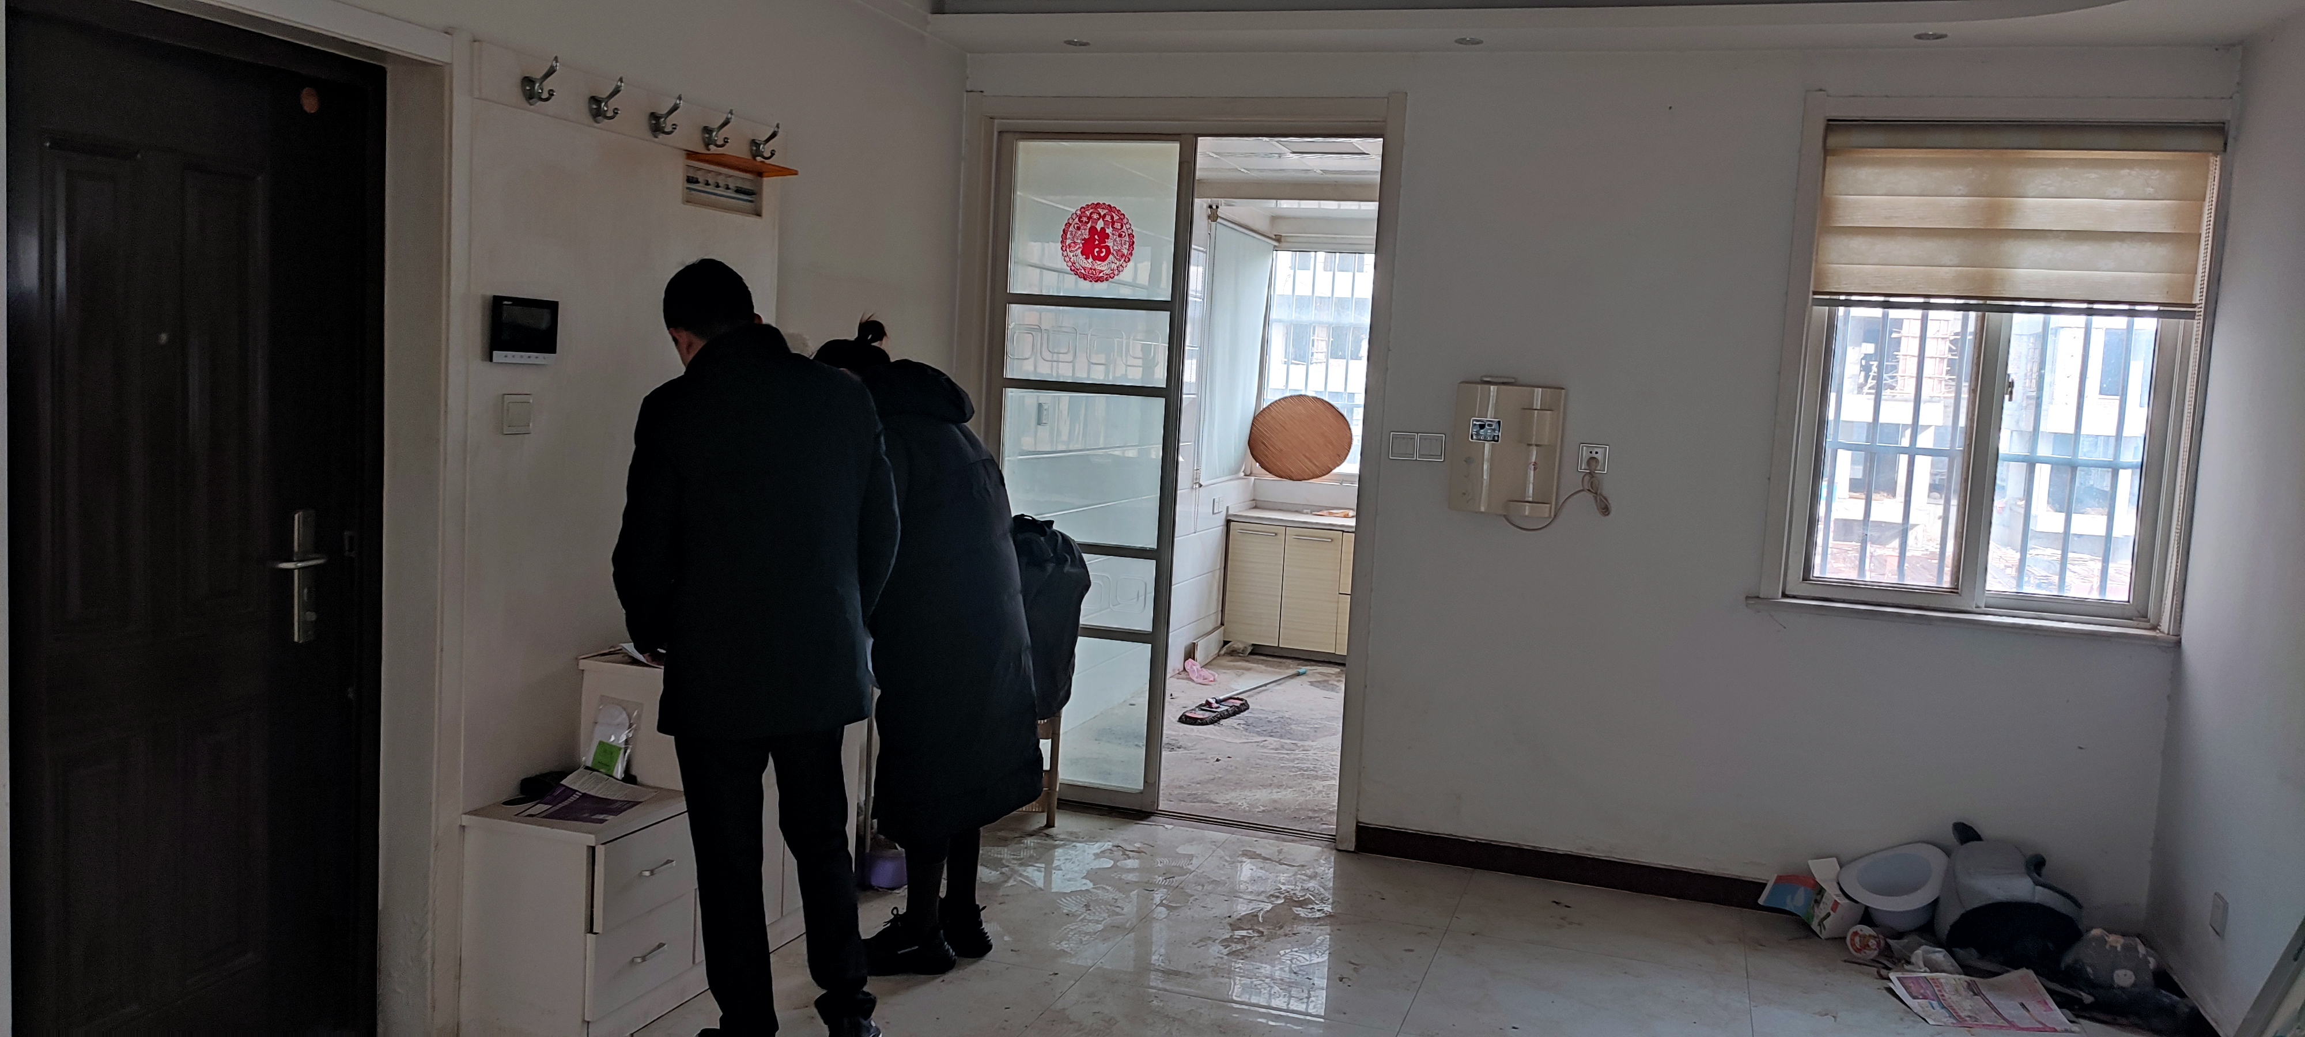
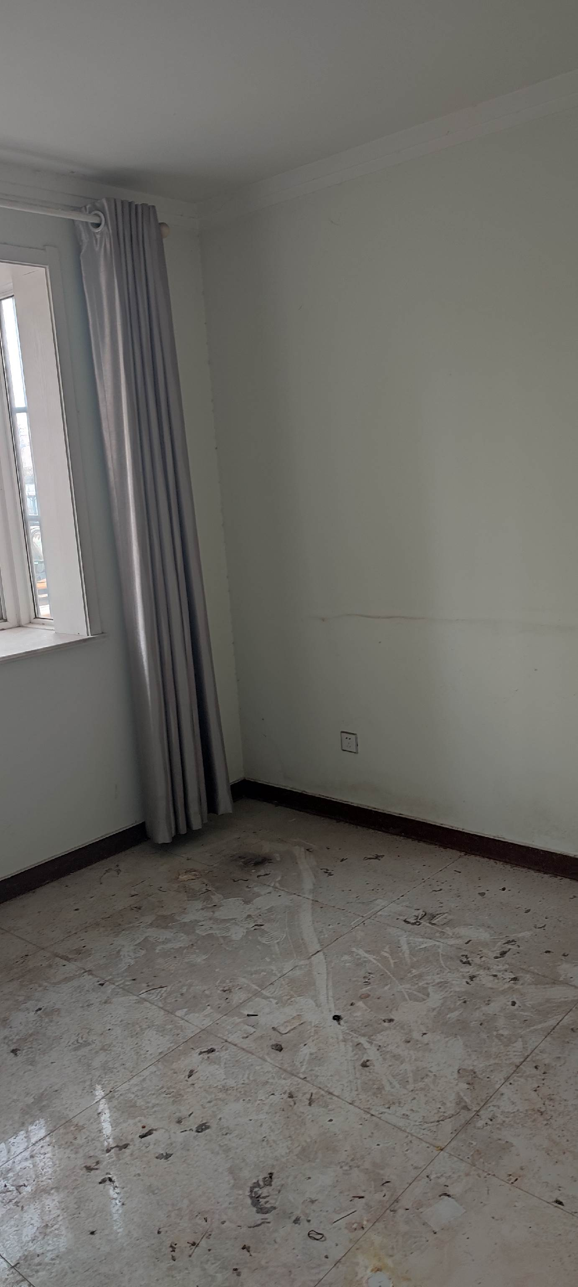
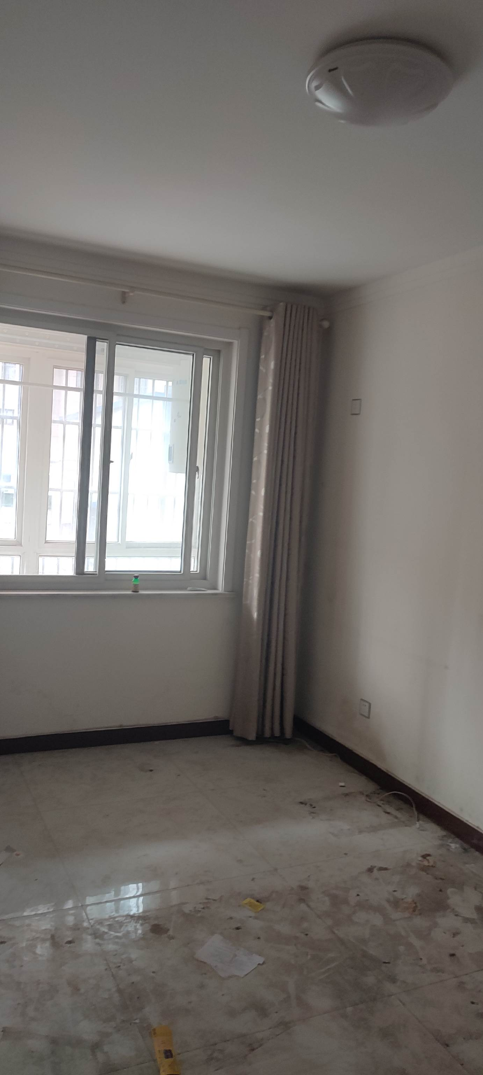
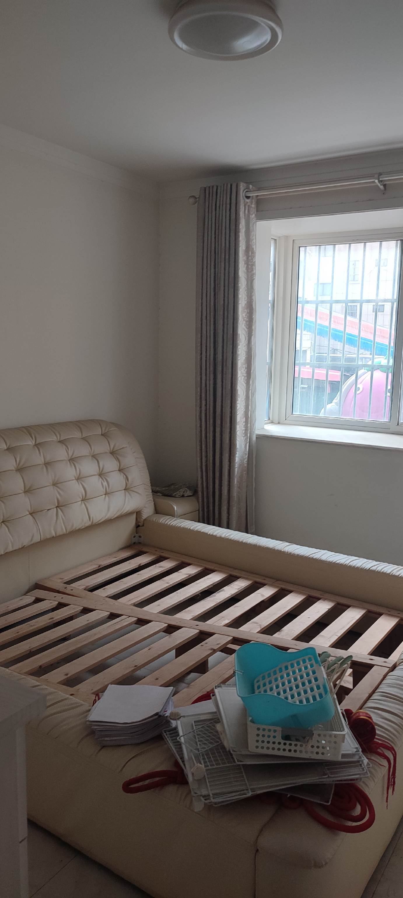
区域位置示意图
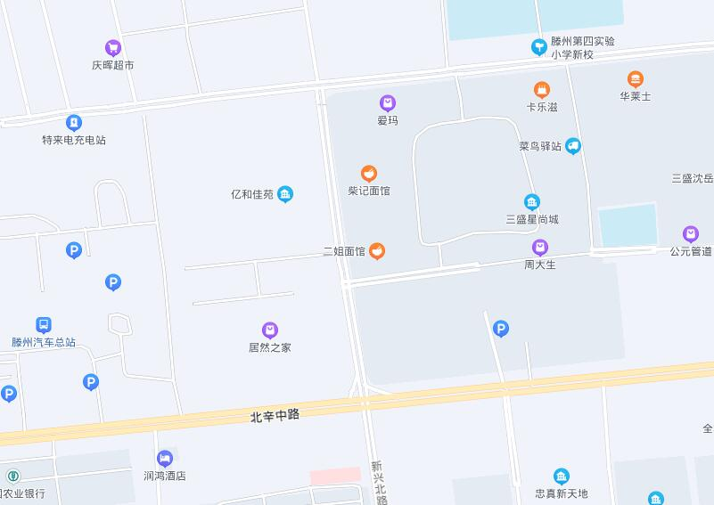
估计对象

估计对象

